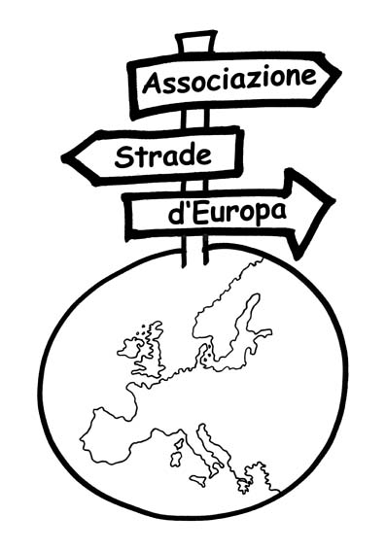 DOMANDA DI CANDIDATURA
CONCORSO “UN’EUROPA PER TUTTI”
Scadenza 2 maggio 2007

SCHEDA D’ISCRIZIONE
(compilare una scheda per ogni gruppo)
La scheda è da consegnare entro il 2 maggio 2007, insieme all’elaborato, all’Associazione “Strade d’Europa”, via Don Minzoni, 3 62100 Macerata.

Nome della scuola
Via
Città
Telefono / Fax
E-mail

Tipologia di progetto presentato (testo, artistico, musicale,gioco):

Tematica scelta

Diritti

Rappresentatività

Riconoscimento

Rispetto

Alunni partecipanti al concorso (elenco nome, cognome, classe)

Nome e Cognome dell’insegnante di riferimento :

Data

Firma del Professore Referente

Firma di un alunno partecipante al progetto

